Mobile App Amazigh Quiz.

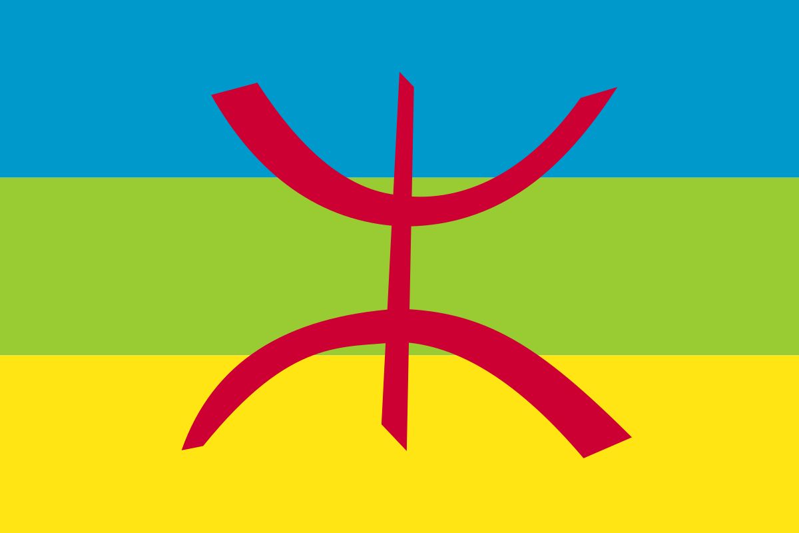

Nick de Goeij, Quinten leeflang en Dylan van Leeuwen

Klas: LO8E-AMO1

Versienummer: 1.0 2020

# Inhoudsopgave

Inhoud

Inhoudsopgave 2

Het project 3

Behoefteanalyse 4

# Het project

Je werkt voor het bedrijf MonkeyBusiness. Dit bedrijf maakt mobiele applicaties. Een klant van MonkeyBusiness, de heer Hannibal van Universiteit Leiden, heeft gevraagd een mobiele applicatie te bouwen.

De opdrachtgever, dr. Hannibal, is een taalwetenschapper die zich bezig houdt met de Amazigh taal. Deze taal wordt in heel Noord-Afrika gesproken, met name in Marokko, Algerije, Libië, Egypte en Mali. Er zijn weinig tot geen apps met betrekking tot de Amazigh taal en cultuur. Daarom wil de opdrachtgever dat er een mobile app gemaakt wordt, namelijk een Quiz. De Quiz is bedoeld om Amazigh woordjes te leren en te oefenen.

**De Applicatie**

Als de app start moet er kort een *splash screen* getoond worden met een Amazigh vlag en symbool. Vervolgens kom je in een menu terecht. Hier kun je kiezen tussen twee opties: *Oefen* en *Speel*.

Indien je Oefen kiest kom je in een nieuw menu terecht met categorieën. Zoals Dieren 1, Fruit, Insecten et cetera. Indien je een categorie kiest verschijnt een plaatje, bijv. van een ezel, met de naam van het dier in het Nederlands en het Amazigh (bijv.: Ezel en Aɣyul). Ook hoor je de uitspraak van het woord in het Amazigh. Je kan swipen om het volgende woord te tonen en te beluisteren. En zo kun je blijven swipen totdat alle woorden getoond zijn.

Kies je Speel dan kom je ook in het categorieën menu terecht. Na het kiezen van een categorie worden 6 willekeurige plaatjes getoond. Je hoort een willekeurig Amazigh woord en krijgt 3 kansen om het juiste plaatje te kiezen. Nadat je het woord goed geraden hebt of 3 maal verkeerd worden er willekeurig 6 plaatjes getoond en hoor je een ander Amazigh woord. Zodra je alle woorden van de categorie geweest zijn ben je klaar en kun je een ander categorie selecteren.

# Behoefteanalyse

10 a 15 vragen voor de ProjectOwner

1. Wat is de naam van de applicatie?

2. Wat wilt u als kleurencombinatie van de applicatie?

3. Wilt u functionaliteit hebben tot het creëren van een account?

4. Wilt u aankopen vanuit de app mogelijk maken. Bijvoorbeeld bepaalde categorieën.

5. Publiceert u zelf de app in de playstore of wilt u ons die taak geven?

6. Wat wilt u als icon van de applicatie?

7. Wat is het budget dat u heeft voor deze applicatie?

8. Wat is het oplevertermijn voor deze applicatie?

9. Zijn er nog andere dingen waar wij rekening mee moeten houden?

10. Heeft u verder nog vragen voor ons?